

**les actualités**

**du SAGE des Bassins Côtiers de la région de Dol de Bretagne**

Une campagne d’analyses bactériologiques sur les fleuves côtiers de la Baie du Mont Saint-Michel est lancée pour améliorer la qualité des eaux littorales

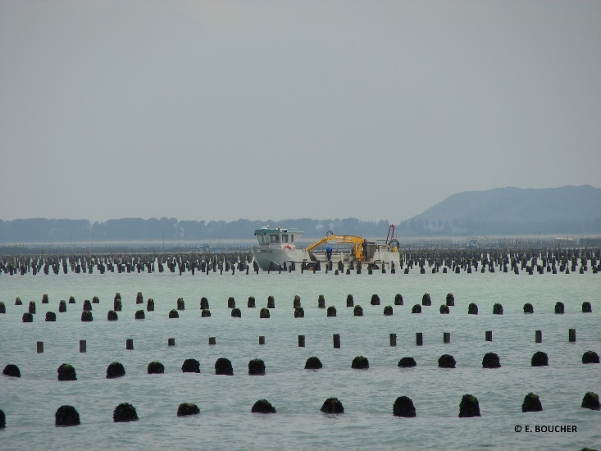

**La Commission Locale de l’Eau (CLE) qui pilote le Schéma d’Aménagement et de Gestion des Eaux (SAGE) des Bassins Côtiers de la région de Dol de Bretagne lance des mesures de qualité microbiologique des cours d’eau se déversant dans la Baie du Mont Saint-Michel. Le bureau d’études DMEau a été retenu pour assurer cette mission entre octobre 2019 et avril 2020.**

Par cette action**, la CLE souhaite** **identifier et réduire les sources de pollution microbiologique** **sur les fleuves côtiers de la Baie du Mont Saint-Michel** afin d’assurer le maintien et la pérennisation des usages et activités économiques dépendant fortement de la qualité des eaux littorales, tels que la conchyliculture, la pêche professionnelle, la pêche à pied ou encore la baignade.

Ces analyses s’inscrivent plus globalement dans l’élaboration des « profils de vulnérabilité des zones conchylicoles et sites de pêche à pied », étude portée par l’Association Inter-SAGE Baie du Mont Saint-Michel consistant à inventorier toutes les sources potentielles de pollution microbienne susceptibles de toucher les zones de production conchylicole et les sites de pêche à pied, et à proposer ensuite des actions correctives et préventives pour limiter le risque de pollution.

Les mesures sont réalisées sur les cours d’eau des bassins côtiers de la région de Dol de Bretagne mais aussi sur ceux des bassins versants du Couesnon, de la Sélune et de la Sée en Normandie afin d’avoir l’ensemble des données à l’échelle de la Baie du Mont Saint-Michel. Les résultats permettront d’améliorer la connaissance sur les apports de chaque bassin versant et notamment leurs impacts sur la qualité sanitaire des coquillages.

Enfin, **la CLE accompagne ses différents partenaires en valorisant toutes les actions et les bonnes pratiques qui contribuent à la qualité des eaux littorales :** amélioration des systèmes d’assainissement des eaux usées auprès des collectivités ; amélioration de certaines pratiques agricoles (épandage, stockage de fumier) auprès des agriculteurs et de la Chambre d’Agriculture ; soutien des associations interprofessionnelles comme l’Association de Concertation et de Communication Economique de la Terre Et de la Mer (ACCETEM), une entente entre les professionnels de la terre et de la mer, etc…

Des pêches électriques sur le Guyoult pour évaluer la qualité du cours d’eau avant travaux

**Le Syndicat des Bassins Côtiers de la région de Dol de Bretagne (SBCDol) dresse actuellement un état de la qualité des cours d’eau du bassin versant. Dans le cadre des futurs travaux de restauration du Guyoult, ce petit fleuve côtier a fait l’objet de pêches électriques.**

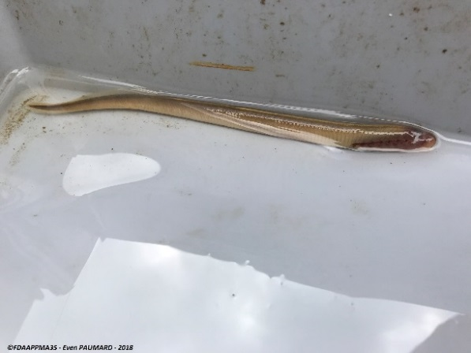Il s’agit pour le SBCDol de dresser un état des lieux de la population piscicole avant de réaliser les premiers travaux de restauration du Guyoult.

Les tous premiers comptages donnent un aperçu du patrimoine halieutique de la rivière, avec la présence d’espèces telles que des perches, des gardons, des brochets, des anguilles ou encore plusieurs lamproies de Planer.

**Une méthode de prélèvement indolore**

Les pêches électriques ont été réalisées par la société Labocéa. Cette technique de prélèvement est sans danger pour les poissons qui sont remis à l’eau après comptage et pesée.

La lamproie de Planer, espèce rarement observée sur le Guyoult et souvent méconnue du public

Les différentes espèces répertoriées permettent de connaître plus précisément l’état du cours d’eau et de savoir sur quel(s) paramètre(s) de restauration travailler afin de rétablir un milieu de qualité plus fonctionnel.

**Un milieu légèrement dégradé**

Les espèces observées sur certains secteurs du Guyoult s’écartent de celles qui sont habituellement rencontrées, témoignant d’une détérioration de la qualité du milieu. Le syndicat espère toutefois aller vers de meilleurs résultats à l’issue du nouvel inventaire qui sera réalisé à la suite des travaux.

Par ailleurs, le syndicat utilise d’autres indicateurs : « physico-chimie de l’eau », « indices biologiques », « débit » afin d’affiner sa connaissance pour proposer des opérations de restauration ambitieuses et adaptées.

🙠🙢

**Besoin d’infos, remarques à apporter, contactez-nous :**

Commission Locale de l’Eau du SAGE des Bassins Côtiers de la région de Dol de Bretagne

Syndicat des Bassins Côtiers de la région de Dol-de-Bretagne (SBCDol)

1 avenue de la Baie– Parc d’activités Les Rolandières 35120 DOL DE BRETAGNE

Tél : 02.57.64.02.54 - contact@sage-dol.fr

Retrouvez toutes les informations et l’actualité du SAGE des Bassins Côtiers de la région de Dol de Bretagne et du SBCDol sur [**www.sage-dol.fr**](http://www.gesteau.eaufrance.fr/sage/bassins-côtiers-de-la-région-de-dol-de-bretagne)